Лабораторная работа №6 (часть 2)

Для решения задач использовался Excel:

Задача 1. По результатам n=9 замеров установлено, что выборочное среднее время (в секундах) изготовления детали x = 48. Предполагая, что время изготовления - нормально распределенная случайная величина с дисперсией равной 9, рассмотреть на уровне 0,95 гипотезу Ho: a=49, против конкурирующей гипотезы H1: a != 49
Решение:
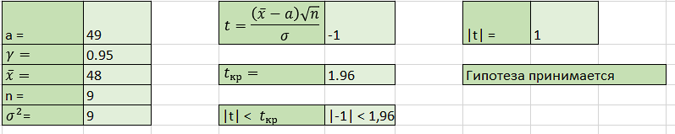
Задача 2. Руководство фирмы утверждает, что размер дебиторского счета равен 187,5 тыс. руб. Ревизор составляет случайную выборку из 10 счетов и обнаруживает, что средняя арифметическая выборки равна 175 тыс. руб. при среднем квадратическом отклонении 35 тыс. руб. Может ли оказаться в действительности правильным объявленный размер дебиторского счета? Принять уровень значимости равным а=0,05
Решение:
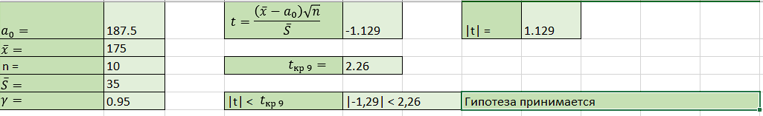
Задача 3. Точность работы станка-автомата проверяется по дисперсии контролируемого размера изделий, которая не должна превышать 0,15. По данным из 25 отобранных изделий вычислена оценка дисперсии = 0,25 При уровне значимости а = 0,1 выяснить, обеспечивает ли станок требуемую точность.
Решение:
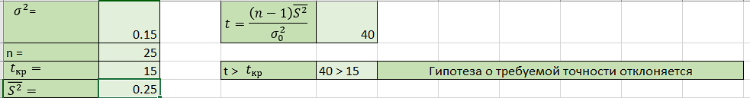
Задача 4. Расходы сырья xi и yi на единицу продукции по старой и новой технологиям приведены в таблице 1: Предполагается, что генеральные совокупности Х и У имеют нормальные распределения с одинаковыми дисперсиями и средними а1 и а2. Требуется проверить гипотезу Но: а1 = а2 против гипотезы Н1: а1 != а2 на уровне значимости а = 0.1
Решение:
